Förening | Logga | Kontakt | Hemsida/ sociala medier
Pajala Hockey Club |  | Elin Uusitalo  Uusitalo9@hotmail.com  073- 817 13 96 | https://www.facebook.com/pajalahockey/
Pajala IF | 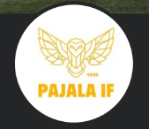 | Parasport – Petter Särkijärvi  Fotboll- Petter Särkijärvi  Petter.sarkijarvi@pajala.se  070- 24 66 718  Skidor-Marina Fahlesson  marina_fahlesson@hotmail.com  070- 699 30 71  Innebandy- Jörgen Eriksson  Jorgen.eriksson@edu.pajala.se  072- 539 19 06 | https://www.facebook.com/pajalaif | 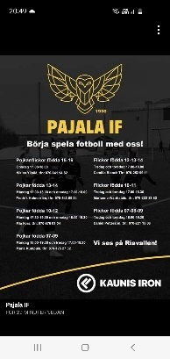
Hästkraft |  | Annika Niskala  annikaniskala@hotmail.com  070- 604 00 39 | https://www.facebook.com/Pajala-H%C3%A4stkraft-112703920487824
Kulturskolan |  | Marika Svala  Marika.svala@edu.pajala.se  073- 822 47 02 | https://www.pajala.se/forskola-skola/kulturskolan/
Norrbottens basketdistriktförbund |  | Jesper Ponturo  basket@nbbf.nu  070- 25 55 391 | https://www.basket.se/forbundet/Distrikt-BDF/Distrikten/norrbottensbasketbolldistriktsforbund | Träningsgrupper startar upp aug/sept -22

